Activités A Préparer

Dans le cadre de la préparation à l’oral, il est nécessaire de travailler avec sérieux
Les TP | La technologie | Tout le programme de l’année | Les logiciels de simulation (juste pour être à l’aise)

Les activités proposées dans ce document sont volontairement « ouvertes ». A vous de :
- Chercher,
- Discuter entre vous,
- Discuter avec moi,
- Synthétiser,
- Partager,
- Ajouter les informations manquantes ;
- Préciser les questions jugées trop vagues.

Bon courage

Cours

Chaîne fonctionnelle

Ce qu’il faut savoir

Ce qu’il faut remplir
- Le nom des fonctions et des composants associés
  - Attention à dissocier le convertisseur (moteur) du transmetteur (réducteur)
  - Attention à dissocier les différents transmetteurs (réducteur, vis-écrou, roue-vis sans fin…)
- Renseigner les grandeurs d’effort (force, couple, pression, tension électrique)
- Renseigner les grandeurs de flux (vitesse, vitesse angulaire, débit, courant électrique)
- Attention à être précis dans les liens entre chaîne d’information et chaîne d’énergie
  - Les capteurs prélèvent des informations à des endroits précis de la chaîne d’énergie.
  - La commande (provenant de la chaîne d’info) est en liaison avec la fonction distribuer de la chaîne d’énergie.

Ce qu’il faut faire
Analyser | Pour tous les systèmes du laboratoire :  - Réaliser la chaîne fonctionnelle.  - Décrire le fonctionnement des capteurs.  - Décrire le fonctionnement des distributeurs d’énergie.  - Décrire le fonctionnement des convertisseurs de puissance.  - Donner les expressions de la puissance dans la chaîne de puissance.

Modélisation

Modélisation en général
Activité | Connaître  - la différence entre : modèle de comportement, modèle de connaissance ;  - modélisation causale et modélisation acausale ;  - grandeur flux et grandeur effort.

Schémas cinématiques, graphe de liaisons
Activité | Pour tous les systèmes du laboratoire, savoir et savoir faire  - Les schémas des liaisons (avec une couleur par pièce)  - Les torseurs associés  - Schéma cinématique minimal (avec une couleur par pièce)  - Schéma cinématique d’architecture (avec une couleur par pièce)  - Graphe de liaisons  - Paramétrage des distances et des angles.

Modélisation des SLCI
- Connaître les hypothèses des SLCI et les valider (ou non) à partir d’analyses de courbes
- Déterminer les performances à partir d’une courbe (temps de réponse, rapidité, précision, amortissement)

- Schéma bloc d’un asservissement en position
- Schéma-bloc d’un asservissement en vitesse
- Schéma-bloc d’un asservissement en température
- Déterminer le modèle de comportement d’un système d’ordre 1
- Déterminer le modèle de comportement d’un système d’ordre 2
- Déterminer le modèle de comportement d’un système du premier ordre intégré
- Déterminer un coefficient de frottement sec
- Déterminer un coefficient de frottement visqueux
- Déterminer l’inertie d’un solide en rotation
- Déterminer les paramètres d’un moteur à courant continu

- Déterminer la précision à partir de l’étude de la classe de la BO

- Analyser des non linéarités :
  - Non linéarité géométrique
  - Saturation de courant ou saturation de tension
  - Seuil dû aux frottements
  - Jeu

Moteur à courant continu
Activité | - Donner les équations du moteur à courant continu.  - Donner le schéma blocs du moteur à courant continu.  - Proposer un protocole expérimental pour déterminer R.  - Proposer un protocole expérimental pour déterminer L.  - Proposer un protocole expérimental pour déterminer K.  - Proposer un protocole expérimental pour déterminer le couple de frottement sec.  - Proposer un protocole expérimental pour déterminer fv.  - Proposer un protocole expérimental pour déterminer J

Schéma-blocs
Activité | Pour tous les systèmes du laboratoire  - Proposer un schéma bloc du système.

Analyse de courbes

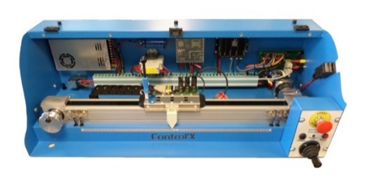
Control’X

Le Control’X est un axe linéaire asservi. Il est positionné horizontalement.
Le cahier des charges est le suivant :
- Stabilité : dépassement inférieur à 5%.
- Ecart statique : inférieur à 0,1 mm pour un échelon de 10 mm (inférieur à 1% de l’entrée).
- Rapidité : temps de réponse inférieur à 0,05 s.

On donne les relevés de position pour un déplacement de 10 mm et un déplacement de 100 mm.
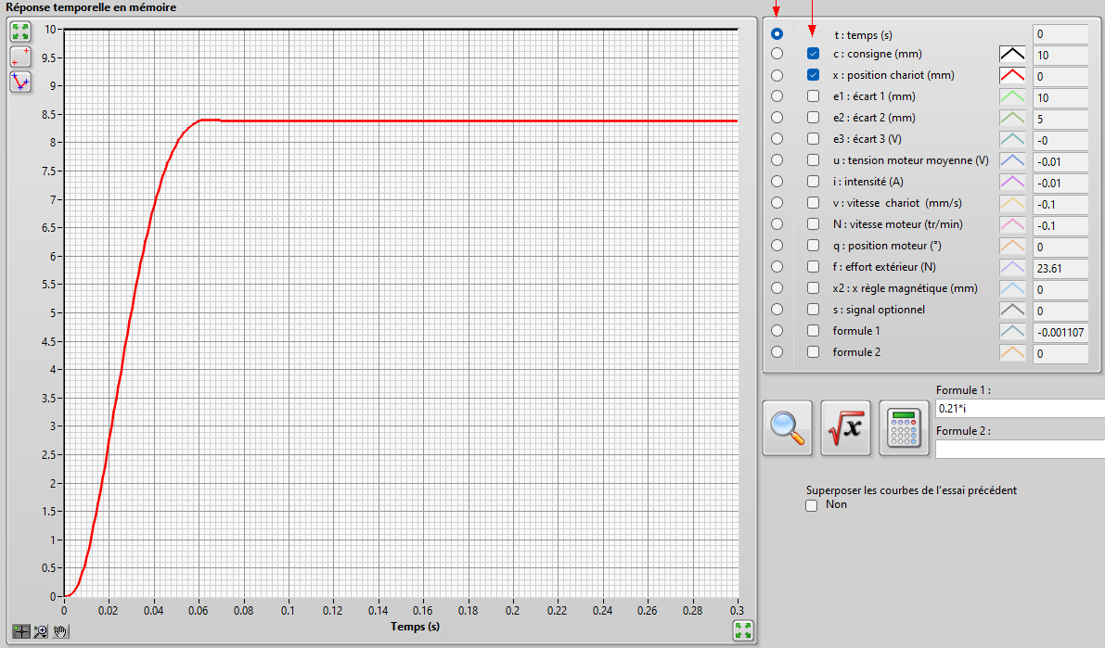 | 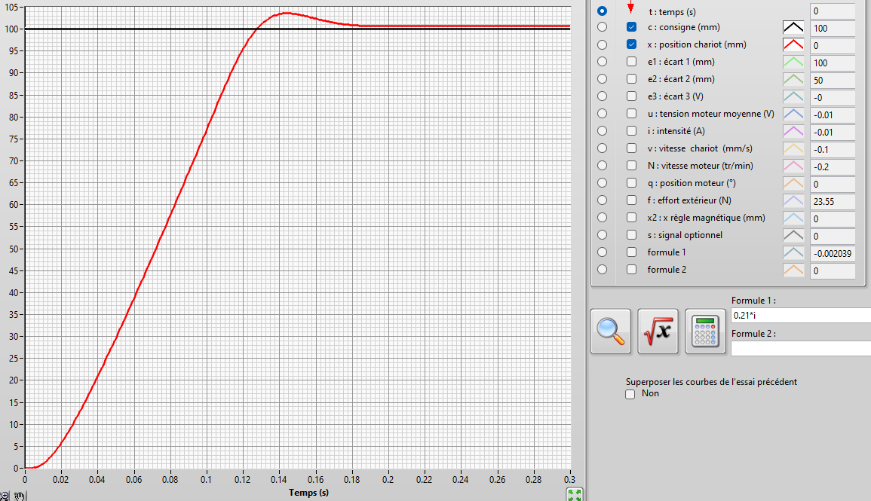
Echelon de 10 mm  Position en mm | Echelon de 100 mm  Position en mm

Activité 1 | - Déterminer les performances du système sur ces essais. Conclure vis-à-vis du cahier des charges.  - Ce système satisfait-il les hypothèses des SLCI ? Justifier.

Aide | - Que signifie « SLCI » ?  - L’écart statique doit-il dépendre de l’entrée ? Discuter ?  - Le temps de réponse doit-il dépendre de l’entrée ? Discuter.

On donne les relevés de vitesse pour un déplacement de 10 mm et un déplacement de 100 mm.
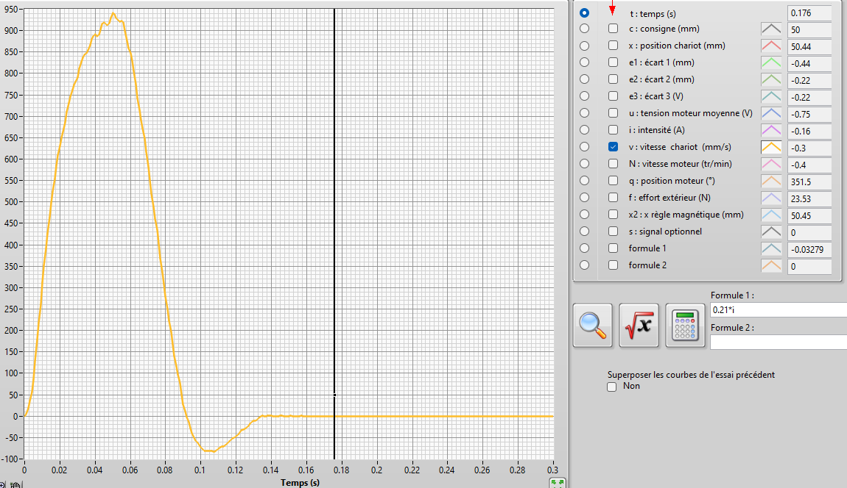 | 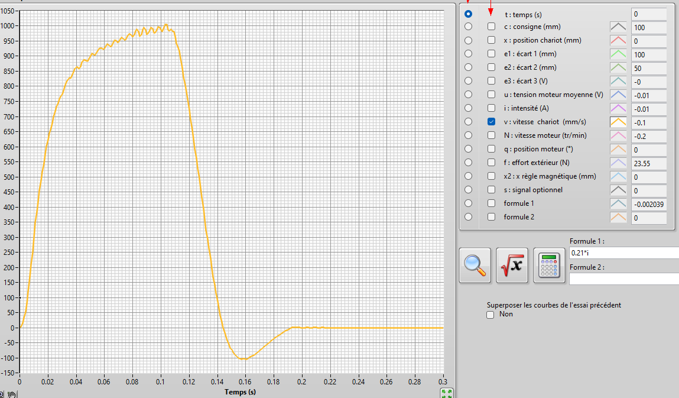
Echelon de 10 mm  Vitesse du chariot en mm/s | Echelon de 100 mm  Vitesse du chariot en mm/s

On donne les relevés de courant et tension pour un déplacement de 10 mm et un déplacement de 100 mm.
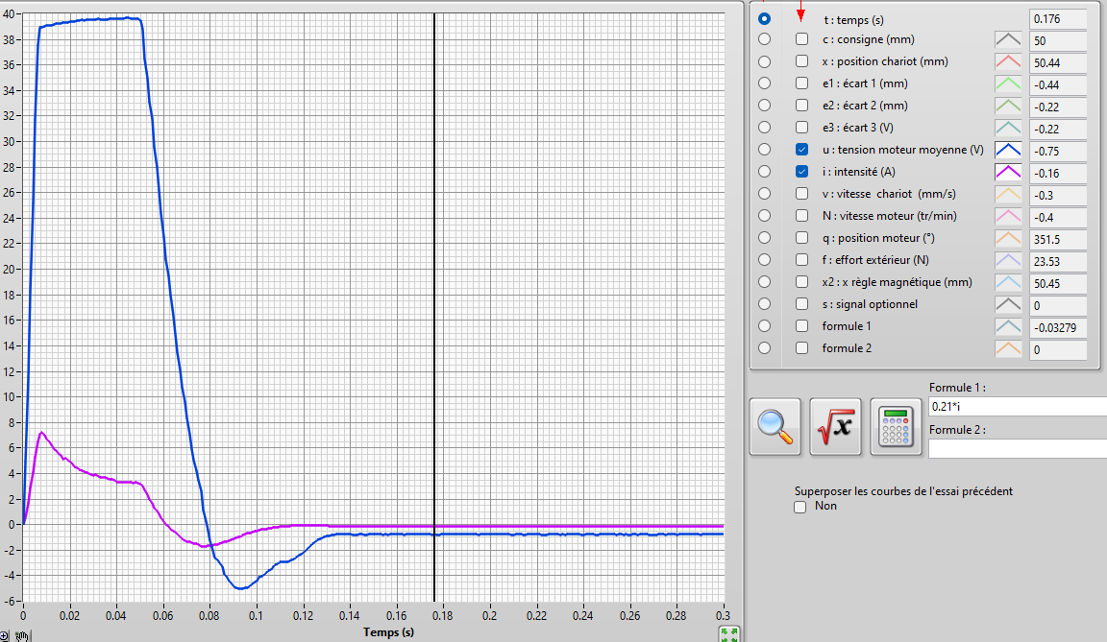 | 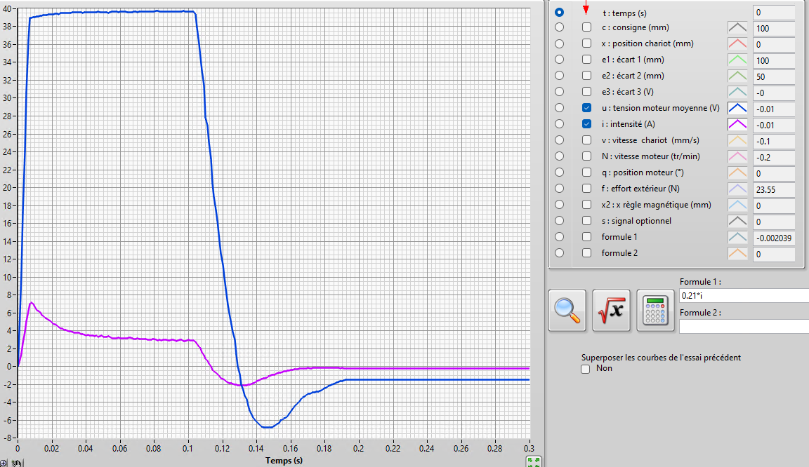
Echelon de 10 mm  Tension (V) – Courant(A) | Echelon de 100 mm  Tension (V) – Courant(A)

Activité 2 | - Commenter les courbes.

Aide | - A quoi est dû l’allure du « plateau » de tension ?  - Pourquoi le courant et la tension changent-ils de signe ?  - Quelle est l’origine du pic de courant ?  - Pourquoi le courant est non nul en régime permanent ? (lorsque la vitesse est nulle et lorsqu’elle ne l’est pas).

On donne la réponse temporelle pour un échelon de 5mm.
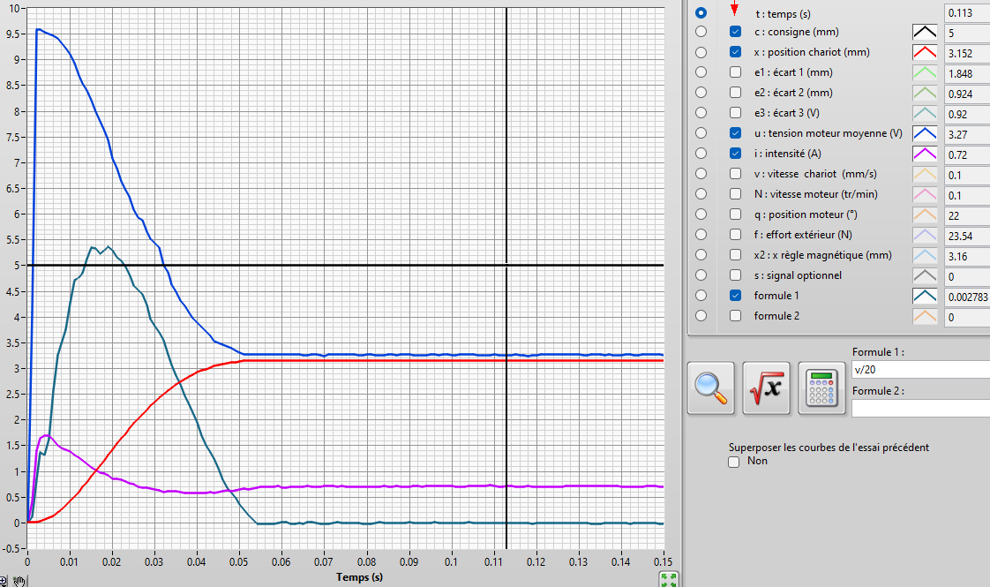

Activité 3 | - Commenter les courbes.

Détermination des lois de mouvement géométriques et cinématiques – Python
- Lois de trapèze
  - Sujet : https://capytale2.ac-paris.fr/web/c/809d-7465170
  - Corrigé : https://capytale2.ac-paris.fr/web/c/890c-7476389
- Lois de mouvement pour un système linéaire – Comax
  - Sujet : https://bit.ly/04_CoMAX_04b
  - Sujet : https://capytale2.ac-paris.fr/web/c/3f1a-7735076
  - Corrigé https://capytale2.ac-paris.fr/web/c/5b2e-7733946
- Loi géométrique non linéaire – MaxPID
  - Sujet : https://bit.ly/11_MaxPID_04a
  - Sujet : https://capytale2.ac-paris.fr/web/c/ce5d-9798785
  - Corrigé : https://capytale2.ac-paris.fr/web/c/32fc-9900667
- Loi cinématique – MaxPID
  - Sujet : https://bit.ly/11_MaxPID_04b
  - Sujet : https://capytale2.ac-paris.fr/web/c/0c0f-9959430
  - Corrigé : https://capytale2.ac-paris.fr/web/c/7337-9954246


Identification Modèle de comportement

Control’X

Le Control’X est un axe linéaire asservi. Il est positionné horizontalement.

Activité 0 | - Proposer une structure d’asservissement pour un asservissement en position.

Protocole 1
On réalise un échelon de 10 mm et on mesure le déplacement du chariot en BF pour un gain de proportionnel de 0,5 et un gain proportionnel de 3.

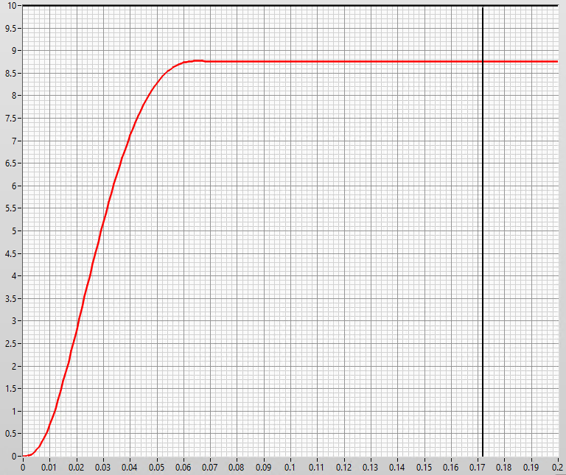 | 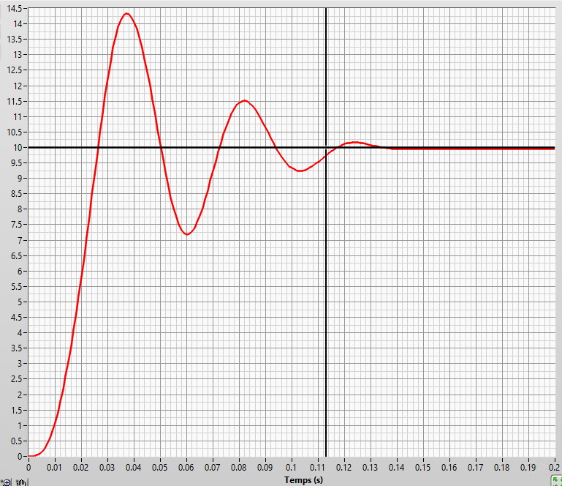
Essai 1 | Essai 2

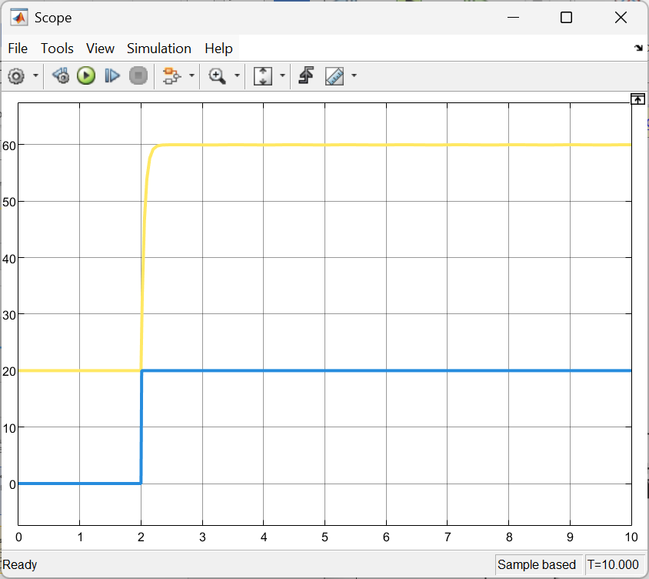

Activité 1 | - En utilisant le schéma-bloc, que cherche-t-on à modéliser ?  - En utilisant un modèle de comportement, associer une (ou plusieurs) fonctions de transfert à chacun des essais.  - Quelles sont les limites d’utilisation de ces modèles ?

Aide | - Qu’est-ce qu’un modèle de comportement ?  - Par quel type de fonction de transfert peut-on identifier le système ? Comment justifier un choix ?  - Comment déterminer les constantes d’un système d’ordre 1 en utilisant une réponse à un échelon ?  - Comment déterminer les constantes d’un système d’ordre 2 en utilisant une réponse à un échelon ?  - Le temps de réponse doit-il dépendre de l’entrée ? Discuter.

Protocole 2
On réalise un échelon de tension de 5V, en BO. On mesure le déplacement du chariot (mm).
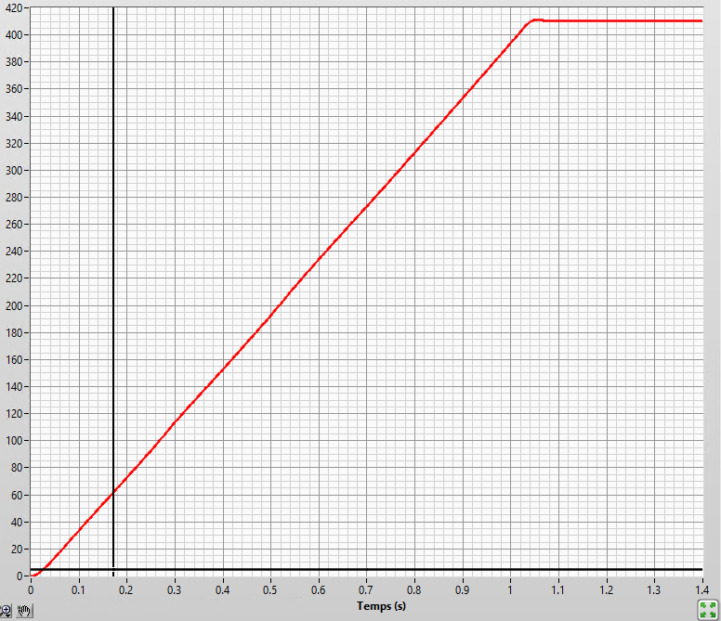 | 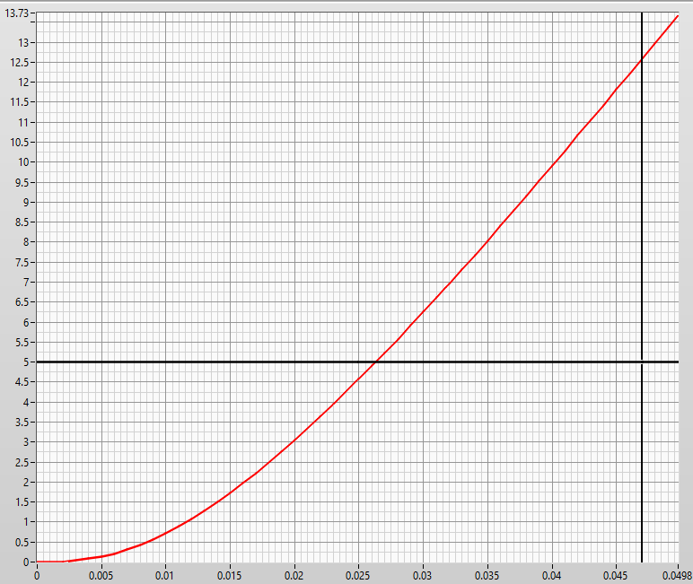
Mesure de la position | Zoom sur l’origine

Activité 2 | - En utilisant le schéma-bloc, que cherche-t-on à modéliser ? Quel est l’intérêt d’un tel modèle ?  - Commenter la courbe.  - En utilisant un modèle de comportement, associer une fonction de transfert à cet essai.

Aide | - Donner la fonction de transfert d’un premier ordre intégré.  - Comment trouver les paramètres de la fonction de transfert ?  - Quelle est la pente de l’asymptote ?

Protocole 3
On réalise une rampe de tension, en BO. On mesure le déplacement du chariot (mm).
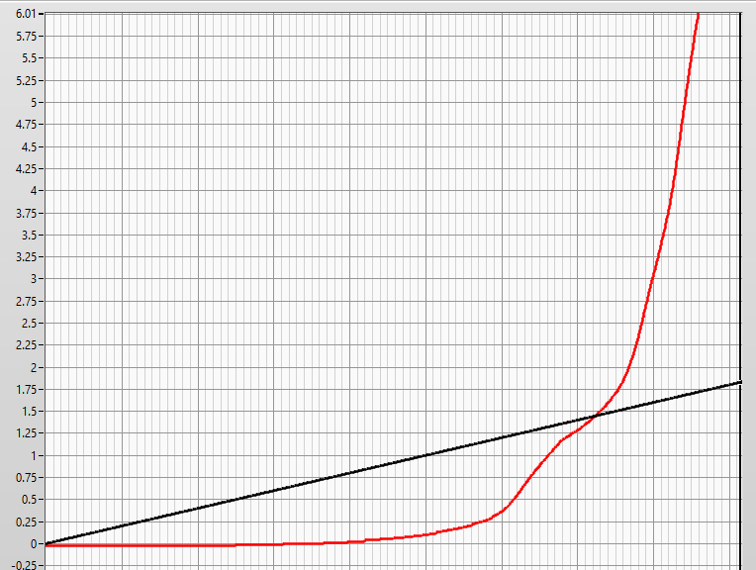

Activité 3 | - Commenter la courbe.  - Que peut-on modéliser ?

Protocole 4
On donne les relevés de courant et vitesse du chariot (/100 en mm/s) pour différents échelons de tension en BO. On précise que le couple moteur en fonction du courant est donné par $C_{m}=0,21 i$ et que la $v$ vitesse du chariot (en mm/s) est proportionnelle à la vitesse du moteur $N$ en (tr/min) : $v = 0,8595 N$.

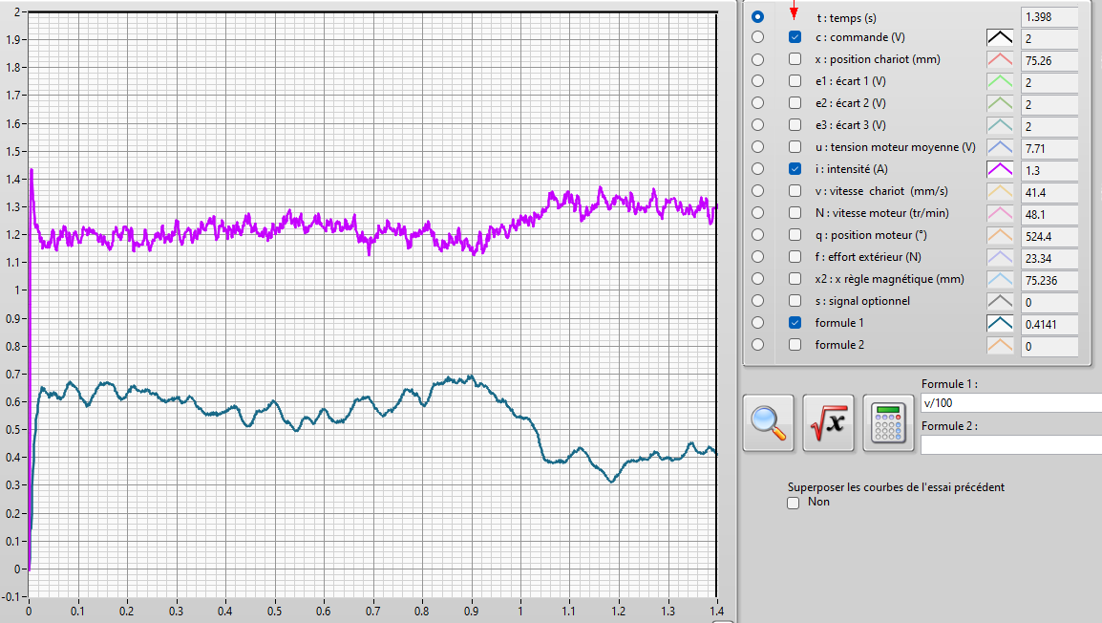 | 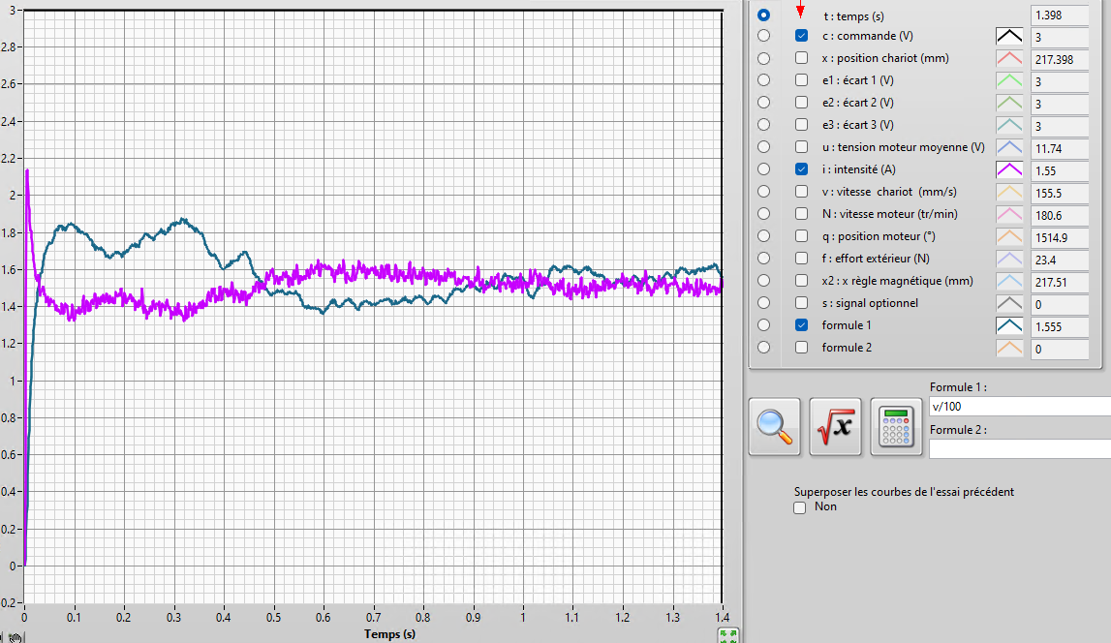
Echelon de 2 V  Vitesse (v/100 en mm/s) – Courant(A) | Echelon de 3 V  Vitesse (v/100 en mm/s) – Courant(A)

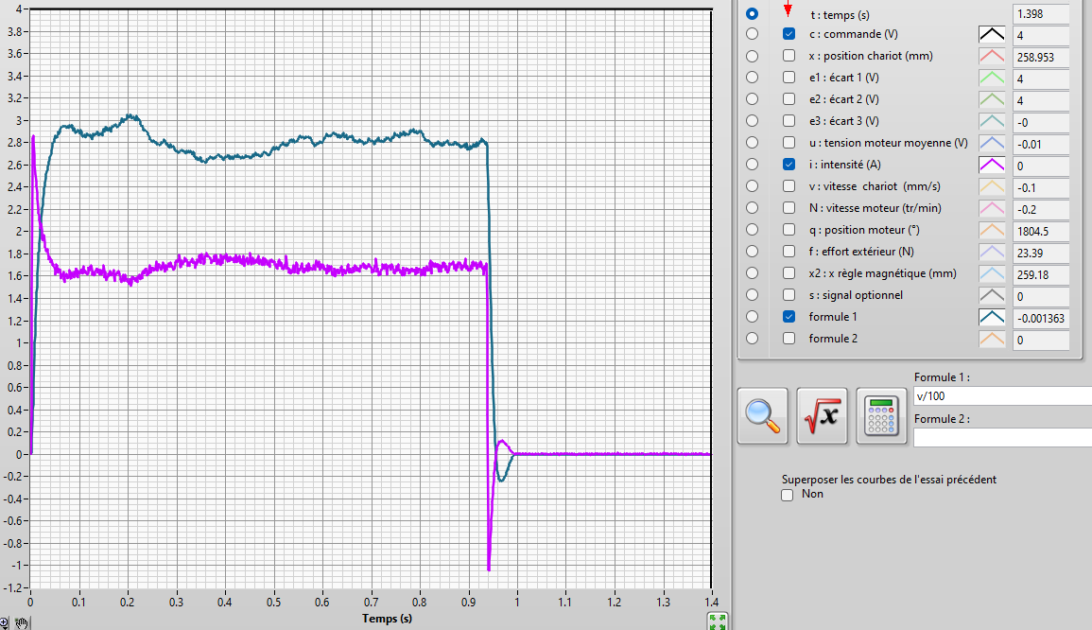 | 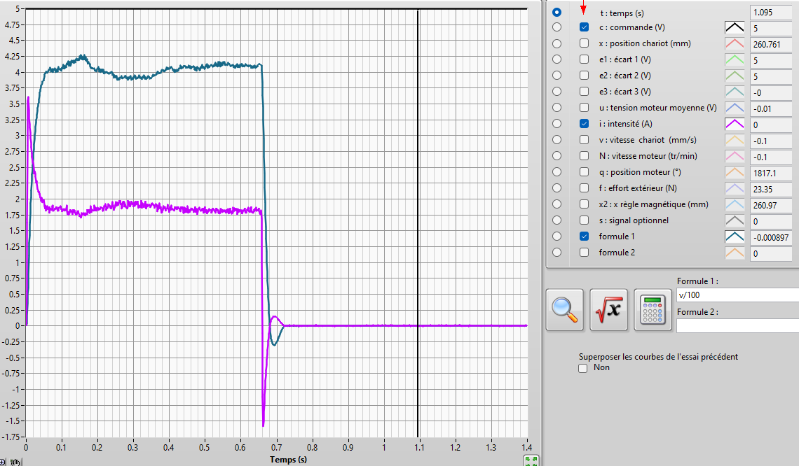
Echelon de 4 V  Vitesse (v/100 en mm/s) – Courant(A) | Echelon de 5 V  Vitesse (v/100 en mm/s) – Courant(A)

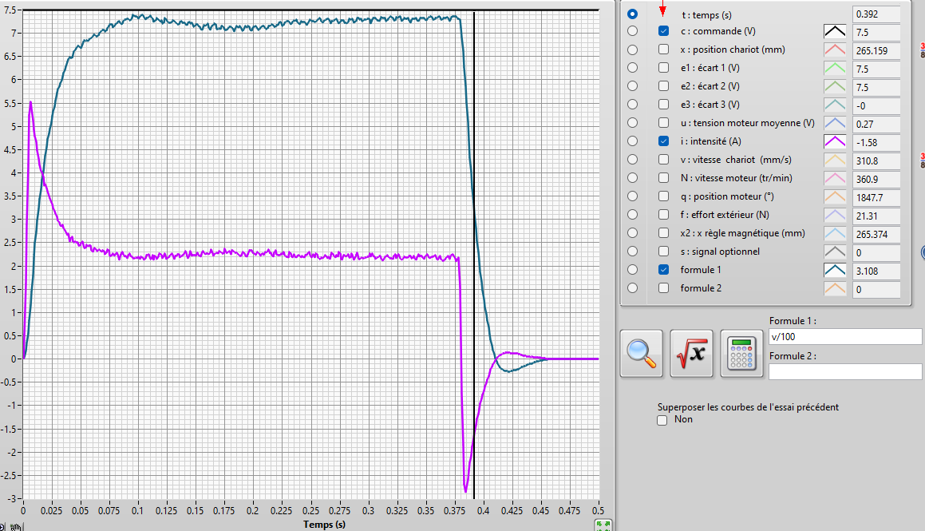 | 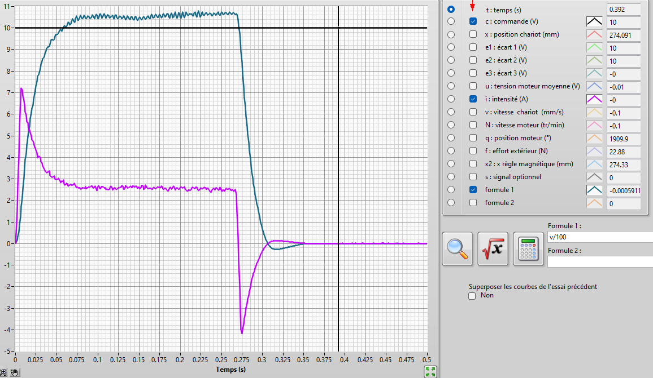
Echelon de 7,5 V  Vitesse (v/100 en mm/s) – Courant(A) | Echelon de 10 V  Vitesse (v/100 en mm/s) – Courant(A)

Activité 4 | - Commenter les courbes.  - Que peut-on modéliser ?

